تقرير عن مسار العمل بمشروع إي – دوام
- فكرة مشروع إي – دوام
- مكتب توظيف حاصل على رخصة وزارة العمل رقم 388 لعام 1434 هـــ يعتمد على بوابة إلكترونية "للتوظيف وإدارة العمل عن بعد" مدعمة ببرنامج تقني لإدارة المهام، يستهدف: توظيف ذوي الإحتياجات الخاصة / النساء/ الأصحاء.
تم تدشين بوابة إي -دوام في إطار الفعاليات الخاصة بالملتقى الوطني الأول لتوظيف ذوي الإحتياجات الخاصة بالفترة من 12-14 رجب 1435هـ من قبل سمو أمير الرياض الأمير خالد بن بندر.
- يدار المشروع بنسبة 80 % إلكترونياً عن طريق شركة كيوفيجن و 20 % ميدانياً للمعاملات الرسمية والإجتماعات الخاصة بالمشروع ..
الشكل التالي يوضح آلية التشغيل والإدارة للمشروع ،،،
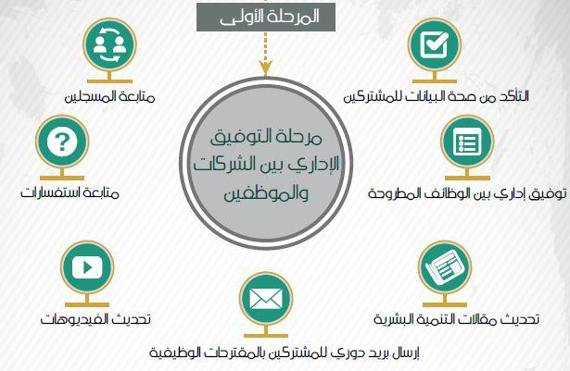 | 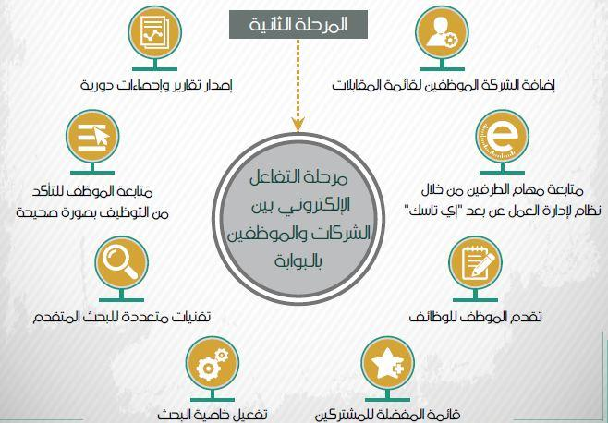
الشكل التالي يوضح برنامج إدارة المهام عن بعد ،،،


برنامج إدارة المهام إي - تاسك
الاطلاع على احصاءات
مدير
تحديد عدد ساعات تنفيذ المهمة
مدير
إرسال مهمة " إضافة مرفقات/ ملاحظات"
موظف
استلام المهمة
إرسال المهام المنجزة
إضافة تعليقات على المهمة
إضافة مرفقات بالمهمة

إعادة اسناد المهمة أو إنهاءها
استخراج تقارير
الاطلاع على سجل المهمة
تقييم الموظف

آلية العمل بالبرنامج

- فريق عمل المشروع
الموارد البشرية وفريق العمل
- المبرمجين ومحللين نظم المعلومات | 5
- مصممين الجرافيك والملتيميديا | 3
- إدارة الحملة التسويقية | 2
- إدارة البوابة | 3
- فريق أبحاث ودعم فني | 3
- اختبار الجودة | 2
- فريق العمل بجمعية حركية | 4

- الموارد المالية للمشروع
- هدف:
المبالغ المخصصة لشركات التوظيف من صندوق تنمية الموارد البشرية "هدف"، وهي مبلغ 2800 ريال عن كل موظف يتم توظيفه من خلال المكتب، يتم الحصول عليها على 4 دفعات كل 3 أشهر (800 - 800-600 -600 ريال )
- العمل عن بعد:
الإشتراك الشهري المقدم من اصحاب الاعمال لإدارة العمل الخاص بهم (باستخدام نظام الشراكة في المتابعة والتقييم)
- التدريب:
القيمة المالية عن أي خدمات إضافية تقدم لطالب الوظيفة أو الشركة مثل قيمة الاشتراك لخدمة التدريب والتأهيل " بعد تنفيذها بالمشروع "
- الرعاية:
- إستقطاب مؤسسات للدعم المادي والإعلامي للمشروع
- دعم رواتب العاملين بالمشروع

- مسارات مشروع إي – دوام

- حقائق وأرقام
المسار | التفاصيل | الإحصائية | رابط للإطلاع
البوابة | عدد المشتركين :  - الموظفين |  | رابط بيانات الموظفين المشتركين بالبوابة  http://goo.gl/YF1ddV
 | - الشركات |  | رابط بيانات الشركات المشتركة بالبوابة  http://goo.gl/kJ4pBN
 | عدد زوار البوابة | عدد زوار البوابة من وقت التدشين إلى الأن / 4,154  موضح أدناه صورة من تقرير Google Analytics لنسب زيارة بوابة إي – دوام شهرياً
التسويق الإلكتروني | التفاعل عبر صفحات التواصل الاجتماعي:  - Facebook  - Twitter  - Google +  - YouTube | Google +  22,949  YouTube  1803 | رابط متابعة التسويق الإلكتروني  http://goo.gl/A2fkR1
الدعم الفني | خدمة واتس آب | - عدد من تم التواصل معهم عبر الواتس آب ( 510 موظف وشركة )
 | متابعة المشتركين:  - استكمال بيانات "موظفين / شركات"  - تصحيح بيانات  "موظفين / شركات" | مراسلة عدد 366 موظف لاستكمال البيانات  مراسلة عدد 101موظف لتصحيح البيانات  مراسلة عدد 44شركة لتصحيح البيانات  مراسلة عدد 23شركة لاستكمال البيانات | روابط استكمال البيانات/  http://goo.gl/Z0Y1EP  http://goo.gl/OexIDy  روابط تصحيح البيانات/  http://goo.gl/01LXCp  http://goo.gl/fRcNtw
التوظيف | - عدد الموظفين الذين تم اقتراحهم للتوظيف بالشركات  - عدد الشركات التي تم التواصل معهم | 328  عدد الموظفين المقترحين للشركات  25  عدد الشركات التي تم التواصل معهم | رابط ملف بيانات التوفيق الإداري بين الشركات والموظفين  http://goo.gl/9WUa9W

- الخطوات المحققة بالمسارات
المسار | المهام | الإجراء | الهدف | الحالة | خطوات متبقية | أسباب التوقف
مسار الإعتمادات | وزارة العمل | - استخراج ترخيص مكتب توظيف عام 1435هـ  - تجديد الرخصة لعام 1436 هـ | تفعيل خطوات رسمية لبدء العمل بالتوظيف | تم | لا يوجد | لا يوجد
 | هدف "طاقات" | - تنفيذ اتفاقية مع طاقات مكتب توظيف بتاريخ 21 / 10 / 1435 هـ | بدء اعتماد خطوات التوظيف التي تتم بالمشروع | تم توقيع الإتفاقية | باقي تنفيذ اتفاقية جديدة مع طاقات بعد انتهاء مدة الاتفاقية الأولى | بانتظار انتهاء مدة الاتفاقية الاولى وبعدها تنفيذ اجتماع لتوقيع الاتفاقية الثانية
 | تكامل | - توقيع مذكرة تفاهم كمزود لخدمة العمل عن بعد مع شركة تكامل التابعة لوزارة العمل | الحصول على المورد الثاني للمشروع وهو اشتراكات الشركات لخدمة العمل عن بعد | تم توقيع الاتفاقية | جاري تفعيل النظام مع الوزارة | متوقفة على إصدار القرار النهائي بوزارة العمل لتفعيل العمل عن بعد
المسار التقني | بوابة إي – دوام  www.edawam.com | إنشاء بوابة إلكترونية لتقديم خدمات التوظيف وتنفيذها برمجياً وفق مراحل متعددة موضحة بالرابط http://goo.gl/lkGgwL | توفير مسار تقني للتوفيق بين الشركات والموظفين وتقديم خدمات التوظيف الإلكتروني | تم | جاري التطوير | جاري دراسة وتحليل التطوير
 | إي – دوام جوال | توفير نسخة مخصصة لتسجيل بيانات الموظفين من الجوال | زيادة قاعدة بيانات المشتركين عن طريق تسهيل طرق التسجيل | تم | جاري تطوير نسخة الجوال | جاري دراسة وتحليل التطوير
 | برنامج إدارة المهام إي – تاسك | توفير نظام تقني لمتابعة أداء المهام للشركات والموظفين عن بعد | - تسهيل فرصة الموظفين والشركات للعمل عن بعد  - دعم ذوي الإعاقة والمرأة بتوفير فرص عمل عن بعد | تم النسخة المبدئية | جاري التطوير | جاري دراسة وتحليل التطوير
مسار إدارة البوابة | إدارة محتوى | - تحديث محتوى البوابة بشكل دوري (فيديوهات/ مقالات/ أخبار). | - التفاعل مع المشتركين  - جذب مزيد من الزوار | مستمر | تطوير المحتوى | جاري
 | إدارة بيانات مشتركين | - متابعة المسجلين بالبوابة سواء موظفين أو شركات.  - التأكد من صحة البيانات للمشتركين بالبوابة قبل تفعيل الحسابات.  - تجهيز وإعداد أرشيف دوري بحالة البيانات الخاصة بالمشتركين في البوابة. | - التأكد من جنسية وبيانات المشتركين  - مصداقية البيانات التي ترسل للشركات | مستمر | باقي التأكد من البيانات من خلال روابط تدعمنا من الوزارة | متوقفة على زيارة الفريق الميداني للوزارة والتنسيق معهم
مسار الدعم الفني | خدمة "واتس آب " | - الرد على إستفسارات العملاء.  - إرسال الإعلانات الوظيفية الجديدة بالبوابة إلى المشتركين بخدمة الواتس آب  - الإستفسار من كل موظف مشترك قبل ارساله كمقترح لوظيفة بشركة. | التفاعل مع مشتركي وزوار البوابة والمهتمين بالمشروع | مستمر | تطوير الخدمات المقدمة | جاري الدراسة والتطوير
 | الدعم الفني عبر البريد | - تخصيص بريد لاستقبال السير الذاتية cv@edawam.com  - تخصيص بريد للاستفسارات والمقترحات والتواصل مع الشركات  contactus@edawam.com  - تخصيص بريد لمسؤولي الشركات / مسؤولي الموظفين بالبوابة  a.company@edawam.com  a.jobseeker@edawam.com  - أرشفة السير الذاتية المرسلة عبر البريد | استقبال ومتابعة استفسارات العملاء | مستمر | - تفعيل خدمة دعم فني جديدة بالبوابة (chat online )  - إضافة خاصية الرد الإلكتروني بالبريد | الدراسة والإعتماد
مسار التوظيف | خطوات تشغيل مكتب توظيف | - التوفيق الإداري بين الوظائف المطروحة والموظفين المسجلين.  - إرسال بريد دوري للشركات بالموظفين المقترحين.  - التواصل مع الشركات لإرسال بيانات الموظفين الذين تم إختيارهم.  - إعداد أرشيف دوري للشركات التي تم التواصل معها، والموظفين الذين تم إقتراحهم للشركات.  - متابعة استلام وثائق التوظيف من الشركات بريدياً. | إتمام عمليات التوظيف ومتابعتها بنجاح | مستمر | متابعة استلام وثائق التوظيف من الشركات ميدانياً | المتابعة الميدانية مع الشركات والموظفين المشتركين
مسار تحصيل المبالغ المالية من هدف | التواصل مع هدف | - الحصول على طريقة التسجيل مع الاستفسارات | البدء في خطوات المطالبات المالية | تم | متابعة باقي الاستفسارات مع فريق هدف | زيارة فريق العمل الميداني بجمعية حركية لمسؤولي هدف ومتابعة باقي الاستفسارات
 |  | - تقديم وإرسال ملفات المطالبات المالية:  خطاب توظيف أو استمرارية توظيف / فاتورة مطالبة مالية /سير ذاتية / وثائق التوظيف من الشركات | الحصول على المبالغ المالية المخصصة للتوظيف من هدف | جاري | - إدراج رقم الحساب البنكي الخاص بالمشروع بملف المطالبات المالية  - التأكد من اهمية إرفاق السيرة الذاتية ورقم مرجع الباحث عن عمل من موقع طاقات اونلاين فقط | فتح حساب خاص للمشروع / زيارة فريق العمل الميداني بجمعية حركية لمسؤولي هدف للرد على الاستفسارات
مسار التسويق | شراكات | - شراكة توظيف مع الجمعيات | زيادة عد الموظفين المسجلين | تم مع كافل ونتدبره | تجهيز روابط الكترونية لتسجيل شرائحهم | مطلوب التأكد من النسبة المقترحة لهم
 |  | - وكيل توظيف للشركات الكبرى | - زيادة نسبة التوظيف من قبلنا  - تحقيق الهدف (500 موظف في أقرب فرصة لبدء الإتفاقية الثانية ) | - جاري التواصل مع : سعودي اوجيه/ شراكات محمد حسين العمودي .  - جاري اعداد الصيغة القانونية | تفعيل المسار من قبل الجمعية لدى الشركات المعروفة لديها مثل سمامة وغيرها | متوقف على تنفيذ اجتماعات مع الشركات التابعة لجمعية حركية وتفعيل المسار معهم
 | تسويق إلكتروني | - تحديث محتوى صفحات التواصل الإجتماعي يومياً.  - نشر الإعلانات الوظيفية للشركات بصورة دورية.  - نشر أخبار فى المواقع الإعلانية المجانية.  - نشر روابط البوابة في أدلة المواقع والمنتديات المهتمة بالتوظيف وذوي الاحتياجات الخاصة وعمل المرأة  - التفاعل مع عدد مع المشاهير المهتمين بالمجال الخيري على صفحات التواصل الإجتماعي  - تنفيذ إعلانات مدفوعة على صفحات الفيس بوك.  - صياغة رسائل تسويقية ونشرها عبر خدمة واتس آب المشروع. | - التعريف بالمشروع  - زيادة أعداد المتابعين والمشتركين  - نشر وإشهار البوابة فى محركات البحث  - زيادة نسبة التفاعل مع صفحات التواصل الاجتماعي للمشروع مما يؤدي لزيادة عدد مشتركين البوابة.  - تجميع أكبر قدر من السير الذاتية. | مستمر | المشروع يحتاج حملة تسويقية مدفوعة ومجانية واسعة | تحتاج إعتمادات مالية
الرعاية | هيئات حكومية  غرف تجارية | - تجهيز ملفات بحث عن الهيئات المطلوب التواصل معها. | البحث عن قواعد بيانات لسير ذاتية جديدة للتوظيف بالمشروع | جاري التواصل مع وزارة الشؤون الإجتماعية / توافق | عقد إتفاقيات مع الهيئات | اجتماع الفريق الميداني مع الهيئات لتنفيذ الاتفاقيات
 | التواصل مع مؤسسات كبرى | - البحث عن جهات ومؤسسات كبيرة لرعاية ودعم المشروع مالياً  - تجهيز خطاب وملفات الرعاية لتقديمها لهم والتعريف بالمشروع. | توفير دعم مالي للمشروع | متوقف | بحث عن أفضل جهات ومؤسسات كبرى مهتمة بمجال التوظيف لتقديم الدعم المالي | تجهيز قوائم بيانات الرعاة المقترحين + تنفيذ اجتماعات معهم
مسار الدراسة والتحليل | منافسين | - إعداد قائمة لمتابعة المنافسين دورياً وأخر المستجدات لديهم  للإطلاع من خلال الرابط التالي/  http://goo.gl/hgD2Qh | الوقوف على أخر تطورات تظهر لدى المنافسين لمواكبة أحدث السبل والتقنيات المتبعة للوصول إلى أهدافنا | مستمر | لا يوجد | لا يوجد
 | قوانين جديدة | - إعداد قائمة لمتابعة أخر القوانين الجديدة واستخراجها من بوابة معاً وتحديثها دورياً.  للإطلاع من خلال الرابط التالي/  http://goo.gl/RSnCHr  - إعداد قائمة لمتابعة أخر الأخبار الجديدة وإستخراجها من جريدة المختصر وتحديثها يومياً.  من خلال الرابط التالي/  http://goo.gl/7I5Kcc | المواكبة والإلتزام بأخر القوانين الجديدة بالممكلة العربية السعودية فى التوظيف | مستمر | لا يوجد | لا يوجد
مسار قانوني | تعيين محامي أو مستشار قانوني للمشروع | البحث عن مكتب محاماه أو محامي موثوق به | متابعة ومراجعة المسار القانوني للمشروع بالكامل | متوقف | تحديد التكلفة المقبولة له .. وهل ستوفر أم ستكون من موارد المشروع | الاعتماد من الجمعية وإدارة شركة كيوفيجن

- مراحل تطويرية بالمشروع

